Наводнение – это временное затопление значительной части суши водой в результате действий сил природы.
Данное явление может произойти в результате:
сброса воды с гидротехнических сооружений;
быстрого таяния снегов, образования ледяных заторов, зажоров;
обильных продолжительных осадков, либо кратковременных, но очень интенсивных;
нагонов воды с моря или больших рек на побережья и в устья рек сильным навальным ветром или приливом.

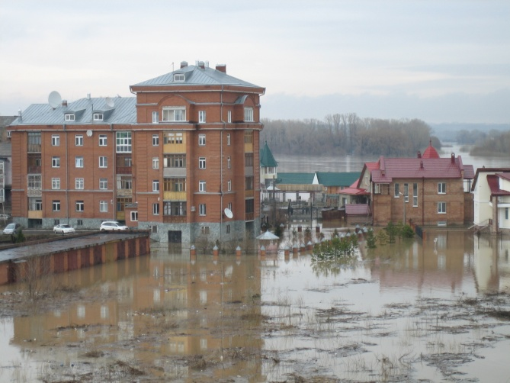

По степени интенсивности наводнения подразделяются на четыре типа:
низкие наводнения. Они наблюдаются на равнинах рек раз в 5-10 лет;
высокие наводнения. Они происходят примерно раз в 20-25 лет. Под водой оказываются большие участки речных долин. Такое наводнение может нарушить привычный образ жизнедеятельности населения, а в ряде случаев требуется его эвакуация;
выдающееся наводнение. Оно происходит раз в 50-100 лет. При таких наводнениях затапливается до 50% сельскохозяйственных угодий, происходит затопление городов, населённых пунктов. В таком случае требуется массовая эвакуация населения;
катастрофическое наводнение. Оно случается раз в 100-200 лет. Затапливается несколько речных систем.
Наводнения по повторяемости, площади распространения и суммарному ущербу занимают ведущее место среди чрезвычайных ситуаций. А, поскольку большинство населённых пунктов Красноярского края, а также значительные площади сельскохозяйственных угодий находятся в долинах рек, то вероятность наводнения здесь очень велика.
Часты совмещения половодных и заторных наводнений.

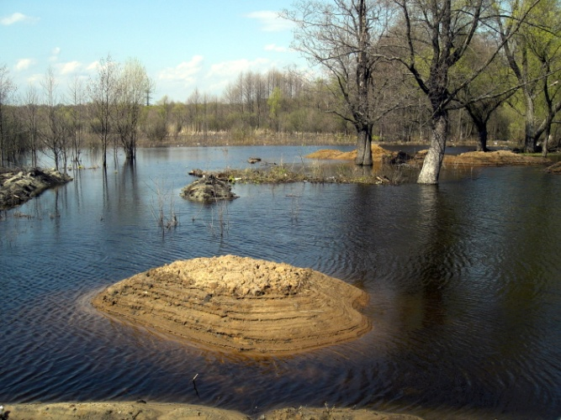

Прогнозирование:
прогнозы наводнения разрабатываются гидрометеоцентрами;
заблаговременность прогнозов краткосрочных наводнений составляет 1-3 суток;
долгосрочных прогнозов половодий 1-2,5 месяца.

Меры предупреждения:
заготовка строительных материалов для борьбы с наводнениями;
обучение населения правилам поведения в зоне наводнения;
обвалование зданий, сооружений;
разрушение скопившегося льда;
эвакуация людей, животных, материальных ценностей.

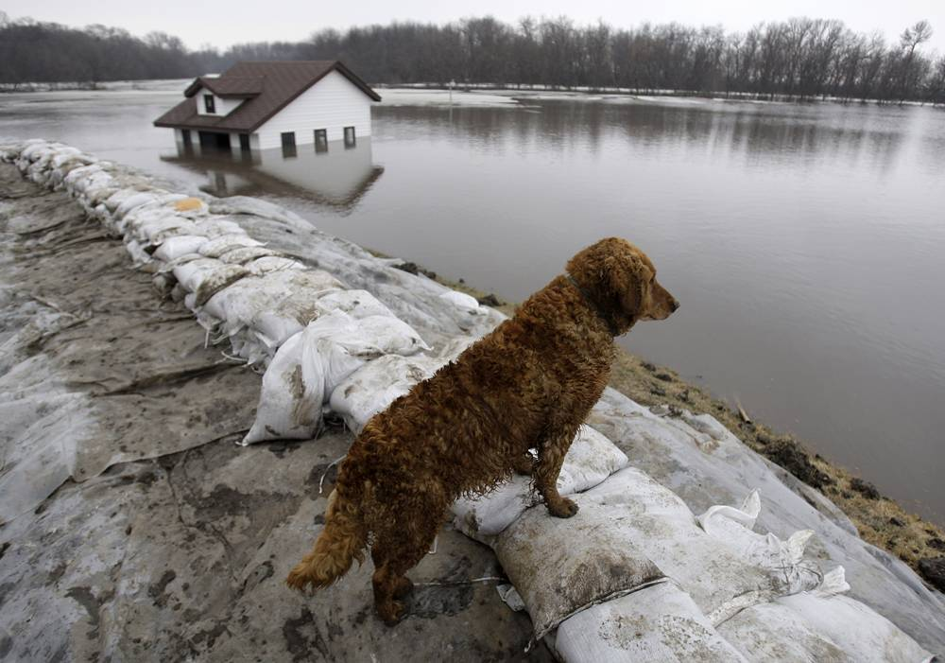

Весной и осенью в населённых пунктах края могут происходить наводнения (паводки), в результате которых могут быть потери среди людей, разрушение муниципальных и частных построек, нанесение большого материального ущерба.
Наводнения (паводки) можно прогнозировать, а значит, принять предупредительные меры.
С получением прогноза о возможном наводнении осуществляется оповещение население с помощью сирен, через сеть радио- и телевизионного вещания, другими возможными средствами.
Получив предупреждение об угрозе наводнения (затопления), сообщите об этом вашим близким, соседям, окажите помощь престарелым и больным.
В информации будет сообщено о времени и границах затопления, рекомендации жителям о целесообразном поведении и порядке эвакуации.

Перед эвакуацией для сохранения своего дома следует:
отключить воду, газ, электричество;
погасить огонь в печах;
перенести на верхние этажи (чердаки) зданий ценные вещи и имущество;
закрыть окна и двери, при необходимости забить окна и двери первых этажей досками или фанерой.

При получении сигнала о начале эвакуации необходимо быстро собрать и взять с собой:
документы (в герметичной упаковке), ценности, лекарства;
комплект одежды и обуви по сезону;
запас продуктов питания на несколько дней, затем следовать на объявленный эвакуационный пункт для отправки в безопасные районы.

При внезапном наводнении необходимо как можно быстрее, если затопление в селе или частном секторе, отогнать скот в безопасные места, отдалённые от зоны затопления. Занять ближайшее безопасное возвышенное место и быть готовым к организованной эвакуации по воде. Необходимо принять меры, позволяющие спасателям своевременно обнаружить людей, отрезанных водой и нуждающихся в помощи;
а) в светлое время – вывесить на высоком месте полотнища;
б) в тёмное время – подавать световые сигналы.

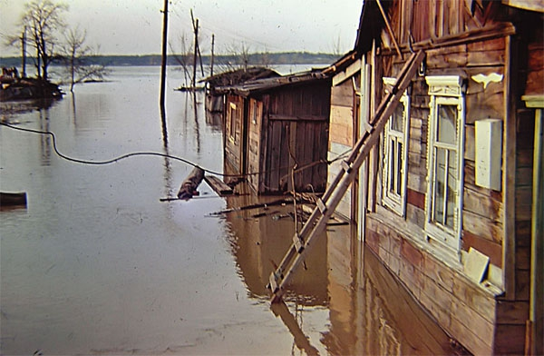

Если вода застала в поле, лесу, то необходимо выйти на возвышенные места, если нет такой возвышенности – забраться на дерево.
Используя все предметы, способные удержать человека на воде (брёвна, доски, деревянные двери, бочки, автомобильные шины и т.д.).

Помните! В затопленной местности нельзя употреблять в пищу продукты, соприкасавшиеся с поступившей водой и пить некипячёную воду.

Граждане! В любой обстановке не теряйте самообладания, не поддавайтесь панике, дейст-вуйте быстро, но без суеты и уверенно!

Будьте внимательны к речевым сообщениям органов управления ГО и ЧС!

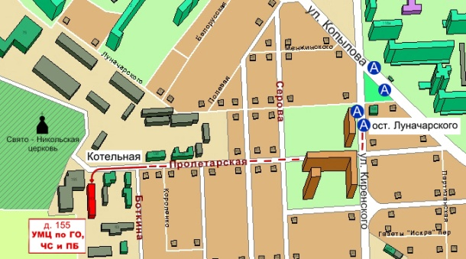

Краевое государственное казённое образовательное учреждение «Учебно-методический центр по гражданской обороне,
чрезвычайным ситуациям и пожарной безопасности
Красноярского края» находится по адресу:
660100, г. Красноярск, ул. Пролетарская, 155.
Остановка транспорта: ул. Луначарского.
Автобусы 2, 76, 12, 14, 43, 49, 68, 80, 89, 91;
троллейбусы 5, 13, 15
т. (391) 243-85-29, т/ф. (391) 243-85-38

Учебно-методический центр
по гражданской обороне,
чрезвычайным ситуациям
и пожарной безопасности
Красноярского края

ДЕЙСТВИЯ НАСЕЛЕНИЯ ПРИ НАВОДНЕНИИ (ПАВОДКЕ)

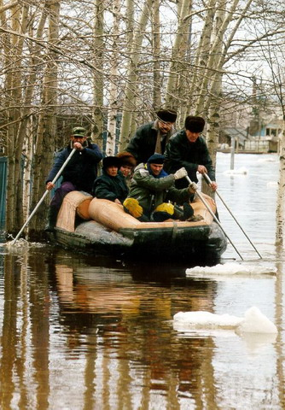

г. Красноярск

